MEDIENINFORMATION
Würth Elektronik veröffentlicht Application Note zum Thema drahtlose Kommunikation
Entkopplung von HF- und DC-Versorgung in der Praxis
Waldenburg, 20. Oktober 2022 – Fundierte Informationen und Praxistipps gibt es in den Application Notes von Würth Elektronik. Und das nicht nur für Entwickler – die neue Ausgabe ANP101: HF-Gain-Block-Verstärker mit integriertem Multilayer-Ferrit für Breitbandbetrieb befasst sich damit, wie sich die Übertragungseigenschaften eines HF-Verstärkers durch die richtige Auswahl der Bauelemente und ein optimales Layout erweitern und verbessern lassen.
Von 5G-Systemen bis hin zu Funk- und Antennenanwendungen: Drahtlose Kommunikation begleitet uns heute in allen Lebensbereichen. Entsprechend groß ist die Nachfrage bei universell einsetzbaren Hochfrequenzverstärkern. So können die Übertragungseigenschaften bereits bei der Entwicklung der Verstärker durch die Auswahl der optimalen passiven Bauelemente erweitert und verbessert werden. Ein gut konzipiertes Layout optimiert das HF-Verhalten zusätzlich. Ziel ist es, HF-Signale und Gleichstromversorgung in einer einzigen Leitung ohne Störungen und gegenseitige Beeinflussung zu übertragen. Die Induktivität zur Entkopplung von HF- und DC-Versorgung ist die Schlüsselkomponente.
Messaufbau zur Bewertung von Schaltungsalternativen
Neben Standardinduktivitäten kommen dabei auch Multilayer-Ferrite zum Einsatz. Zum Vergleich und zur Bewertung der beiden Alternativen haben Spezialisten von Würth Elektronik ein Evaluierungs-Board eines HF-Verstärkers realisiert und vermessen. Aufbau und Messergebnisse werden in der Application Note genau dokumentiert. Außerdem enthält die ANP101 Überlegungen zum Schaltungsdesign und Empfehlungen für die Einstellung der optimalen Parameter anhand von zwei HF-Verstärkerbeispielen. Beschrieben wird auch, wie man Bauelemente mit dem Online-Simulations-Tool REDEXPERT von Würth Elektronik gezielt auswählt oder den DC-Abblockkondensator richtig dimensioniert.
Die Application Note ANP101 ist unter http://www.we-online.de/ANP101 verfügbar.

Verfügbares Bildmaterial
Folgendes Bildmaterial steht druckfähig im Internet zum Download bereit: https://kk.htcm.de/press-releases/wuerth/
Bildquelle: Würth Elektronik  Profiwissen für HF-Entwickler: Würth Elektronik Application Note ANP101 | 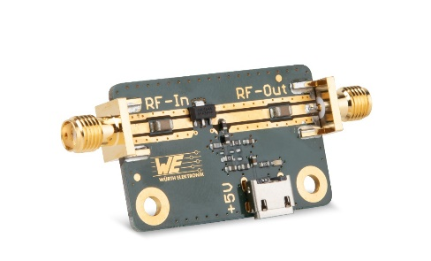  Bildquelle: Würth Elektronik  Evaluierungsboard für HF-Gain-Block-Verstärker: Aufbau und Messergebnisse werden in der Application Note genau dokumentiert.

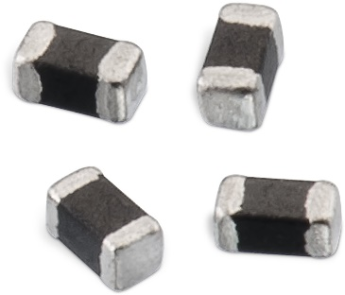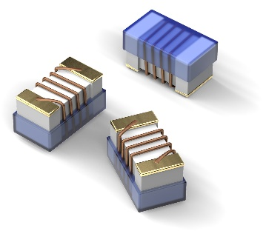
Bildquelle: Würth Elektronik
Komponenten im Vergleich: Multilayer-Ferrit-Bausteine WE-CBF HF (links), gewickelte Keramik-Induktivitäten WE-KI SMT (rechts)

Über die Würth Elektronik eiSos Gruppe
Die Würth Elektronik eiSos Gruppe ist Hersteller elektronischer und elektromechanischer Bauelemente für die Elektronikindustrie und Technologie-Enabler für zukunftsweisende Elektroniklösungen. Würth Elektronik eiSos ist einer der größten europäischen Hersteller von passiven Bauteilen und in 50 Ländern aktiv. Fertigungsstandorte in Europa, Asien und Nordamerika versorgen die weltweit wachsende Kundenzahl.
Das Produktprogramm umfasst EMV-Komponenten, Induktivitäten, Übertrager, HF-Bauteile, Varistoren, Kondensatoren, Widerstände, Quarze, Oszillatoren, Power Module, Wireless Power Transfer, LEDs, Sensoren, Steckverbinder, Stromversorgungselemente, Schalter, Taster, Verbindungstechnik, Sicherungshalter sowie Lösungen zur drahtlosen Datenübertragung.
Die Verfügbarkeit ab Lager aller Katalogbauteile ohne Mindestbestellmenge, kostenlose Muster und umfangreicher Support durch technische Vertriebsmitarbeitende und Auswahltools prägen die einzigartige Service-Orientierung des Unternehmens.
Würth Elektronik ist Teil der Würth-Gruppe, dem Weltmarktführer für Montage- und Befestigungstechnik. Das Unternehmen beschäftigt 8 000 Mitarbeitende und hat im Jahr 2021 einen Umsatz von 1,09 Milliarden Euro erwirtschaftet.
Würth Elektronik: more than you expect!
Weitere Informationen unter www.we-online.com

Weitere Informationen:  Würth Elektronik eiSos GmbH & Co. KG  Sarah Hurst  Max-Eyth-Straße 1  74638 Waldenburg  Telefon: +49 7942 945-5186  E-Mail: sarah.hurst@we-online.de  www.we-online.com | Pressekontakt:  HighTech communications GmbH  Brigitte Basilio  Brunhamstraße 21  81249 München  Telefon: +49 89 500778-20  Telefax: +49 89 500778-77  E-Mail: b.basilio@htcm.de  www.htcm.de

